章 程

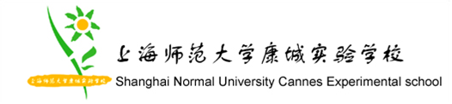

二○一五年六月
上海师范大学康城实验学校章程

目 录
序 言 ………………………………………………………… 2
第一章 总 则 ………………………………………………… 3
第二章 组织机构和管理体制 ………………………………… 5
第三章 学 生 ………………………………………………… 8
第四章 教职工 ………………………………………………… 10
第五章 学校与家庭、社会 …………………………………… 12
第六章 学校资产及财务管理 ………………………………… 13
第七章 附 则 ………………………………………………… 13

（经2014年4月28日学校教职工代表大会第四届第一次会议审议修订，2014年4月30日校务会议通过）

序 言
上海师范大学康城实验学校建立于2004年6月，坐落在上海市闵行区康城小区内，是一所公立九年一贯制学校，占地面积27914㎡。
建校以来，学校坚持“以民族化为根基，以个性化为特色，以国际化为追求”的办学方针，将“道者智•德者慧”作为校训，以“汲取、融合、创新”为办学思路，在核心育人理念“培植道德，启迪智慧，为学生的终身发展、一生幸福奠基”和办学理念“求道以才智•成德有慧心•育人成大器”的指引下，规范办学行为，丰富教育教学内涵。
始终坚持文化立校，注重学生全面与个性发展。通过教师梯队建设，着力打造“师德优良、业务精湛、方法科学、心态积极”的优秀教师队伍，形成了“同侪互助，和而不同”的教师文化和“以学定教，德智交融”的教学文化。以课程建设为核心，坚持“开放性、选择性、综合性”的课程开发原则，追求“整合优化，多元选择”的课程文化，追求“自主体验，自信阳光”的学生文化，着力培养“身心健康、兴趣广泛、学习奋发、品行优秀”的学生。以开放、包容的心态，积极利用社会优质教育资源，构建了学校、社区、家长“三位一体”教育体系，形成了“沟通理解，家校同盟”的家校互动文化和“开放包容，互动共赢”的社会联动文化。通过新建学校的文化建设研究与实践，不断拓展学校文化建设内涵，形成了“和谐共处，互动共生”的校园环境文化，持续增强以办学追求实现为中心的文化驱动力。在追求“民主和谐、科学高效、人文自主”的校园管理文化过程中，初步形成了“乐教善导•求实敬业”的教风、“勤学善思•求真创新”的学风、“和谐共生•创新超越”的校风。
十余年来，学校以精彩纷呈的教育教学活动诠释“尝试、创新、超越”的康城实验学校精神，实现了新建学校的健康、快速发展。连续几年，学生学业成绩稳步上升，学校特色教育享誉区、市。学校正在朝着“高质量、高水平、高品位”的闵行区域领先、上海市有影响的现代化实验学校愿景阔步前进。

第一章 总 则
第一条 为规范学校内部管理体制和运行机制，推进依法治校，建立现代学校制度，上海师范大学康城实验学校根据《中华人民共和国教育法》《中华人民共和国教师法》《中华人民共和国义务教育法》《全面推进依法治校实施纲要》等有关法律法规，结合学校实际，制定本章程。
第二条 本校全称为上海师范大学康城实验学校；英文表述为Shanghai Normal University Cannes Experimental School；住所地址为上海市闵行区莘松路958弄瀑布弯道18号；住所地址英文表述为No.18, Waterfall Way, 958 Lane, Xinsong Road, Shanghai；学校网址为Http：//kcxx.mhedu.sh.cn;学校简称为“上师大康城实验学校”或“康城实验”或“康城学校”,英文简写为“Cannes Experimental School”。
第三条 本校由上海师范大学、上海市闵行区教育局、协和集团三方联合创办，经登记批准，是具有法人资格的办学机构，独立承担民事责任。本校是一所实施九年制义务教育的全日制教育机构。
第四条 面向学区内学生招生，招生对象为适龄儿童，招生规模以闵行区教育局核定的班级和人数为准。
第五条 办学宗旨：为学区内学龄儿童提供充分、均衡、优质、特色的教育，为全体学生的终身发展、一生幸福奠基。办学理念：以“求道以才智·成德有慧心·育人成大器”为核心理念，以“尝试、创新、超越”为学校精神。
第六条 发展目标：将学校发展成为一所“高质量、高水平、高品位”的闵行区域领先、上海市有影响的现代化实验学校。
第七条 校训为：道者智•德者慧，校风为：和谐共生•创新超越。随着学校的发展，艺术（民乐与陶艺）、体育（足球）已经成为办学特色。
第八条 为塑造学校形象，确立学校标志、标志色、校歌、校徽、校庆纪念日。
1.学校标志


学校标志以拼音缩写“k”“c”和校名组成图案框架，象征嫩叶、土壤、太阳、竹子。
2．标志色：标准色设计以绿色为主基调，象征生命、活力。
3．校歌：《道者智•德者慧》
4．校旗：
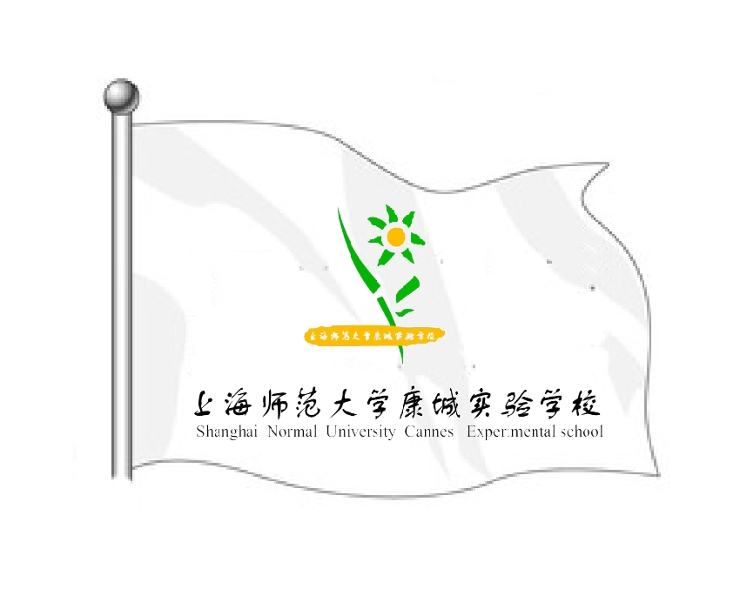

5．纪念日：每年的11月18日定为校庆纪念日。
第二章 组织机构和管理体制
第九条 实行校长负责制。校长是学校的法定代表人，对外代表学校，对内全面负责学校的教育教学和行政管理工作。副校长协助校长开展工作。
第十条 校长依法行使下列主要职权：
按照校长负责制有关规定，行使对学校教育教学和行政管理的决策和指挥权。
根据学校工作需要，在核定的编制内，按照精简效能的原则，决定学校内部机构和岗位设置，聘任中层干部。中层干部的聘任在民主推荐基础上征询党支部意见后由校长提名，党支部考察，校务会议讨论决定，校长聘任。
根据政府有关部门以及教育行政部门规定，结合本校实际，制订学校内部劳动、人事管理和分配制度改革方案，按规定程序组织实施。实行教职工聘用合同制，与教职工订立聘用合同。
根据国家和市教育行政部门的有关规定，制订本校的课程方案和教学计划，设置开发校本课程，确定教学进度，选用教材，组织教学活动，对教师和学生进行考核评价。
按财务制度和教育行政部门的有关规定，对上级的拨款、学费返还留成和社会赞助等各种收入以及校舍设施、仪器设备等，合理安排使用。
按照有关规定和程序对教职工进行奖惩。对工作成绩显著的教职工给予奖励；对严重违纪或给学校工作造成重大损失的教职工给予行政处分、解聘或辞退。
按规定履行国家和教育行政部门授予的其他职权。
第十一条 重大问题依据党的“三重一大”议事决策规定，按照议事规则和程序，经过校务会议集体讨论后实行依法、科学、民主决策。
校务会议成员为正副校长等校级领导，会议由校长主持。在重大问题决策中贯彻民主集中制原则，会前个别酝酿，会上充分讨论，民主集中，校长决策。根据管理权限，须报上级有关部门批准的重大问题，按规定程序报批后实施。
第十二条 根据办学实际需要，建立由教师、学生及家长代表参加的校务委员会，参与制定、审议学校章程、发展规划和其他规章制度、人事与财务方案等重大事项。
第十三条 中国共产党上海师范大学康城实验学校（支部）委员会发挥政治核心作用。依靠党支部，充分发挥工会、教职工代表大会、共青团、少先队、学生会等组织的作用，参与学校民主管理和监督，逐步完善学校科学管理和民主决策机制。
第十四条 建立以教师为主体的教职工代表大会制度，保障教职工参与学校民主管理和进行民主监督。凡属教职工代表大会职权范围的事项，都应提交教职工代表大会审议。
学校工会作为教职工代表大会的工作机构，依法保障学校民主管理、民主监督的落实，维护教职工的合法权益。
第十五条 设置校长办公室、人事室、教导处、德育处、科研室、信息处、总务处等职能部门，分别承担相应的管理职能。
第十六条 依据国家教委《小学管理规程》《中学管理规程》，加强教育教学管理，主要内容与方法如下：
（一）建立年级组、教研组、备课组等教育教学基层管理机制，实行年级组扁平化管理；
（二）实行班级授课制；
（三）按照国家和上级教育行政部门颁发的教学大纲和课程计划设置课程；
（四）减轻学生过重的课业负担，合理安排作息时间，节假日、课余时间不组织集体补课或上课；
（五）建立年级德育管理目标，注重学生行为习惯的养成教育，有效开展“六大节日”、“五大仪式”、“三大角色”等德育实践活动，凸显分年级教育重点和阶段性分层目标。
第十七条 依法实行信息公开，建立学校信息公开领导小组，切实保障教职工、学生、社会公众对学校重大事项、重要制度的知情权、参与权、表达权和监督权。
第十八条 依法健全校内纠纷解决机制，综合运用信访、调解、申诉等争议解决机制处理学校内部各种利益纠纷。
建立校内申诉制度。分别成立校内学生申诉处理机构和校内教师申诉处理机构，申诉处理机构的人员由校长、党支部书记、工会主席及相关条线工作负责领导组成，对于不同类型的申诉，召开相应会议做出公正、合理的回复。
第十九条 依法接受教育及其它政府相关部门的管理和监督，定期召开社校联席会议、三级家委会会议，接受社会、家长的监督，听取社会各界对学校工作的意见和建议。
第三章 学 生
第二十条 凡被本校录取或转入本校学习的受教育者即取得学校学籍，为本校学生。
本校接收具有接受普通教育能力的残疾儿童、少年，并实施随班就读。
第二十一条 学生享有下列权利：
（一）参与学校管理，评议学校、教师工作。
（二）享受公平教育机会。对学校或教师奖惩不公正的，有权加以辩解或提出申诉。
（三）参加学校安排的各种活动，使用教学设备、图书资料。
（四）在学习成绩和操行评语等第方面获得公正评价。在完成规定的学业后获得相应的学业证书。
（五）享有法律、法规和学校制度规定的其它权利。
第二十二条 学生应当履行下列义务：
（一）遵守法律、法规和学校的规章制度。
（二）规范行为，尊敬师长，养成良好的思想品德。
（三）勤学苦练，完成规定的学习任务，立志成才。
（四）文明守纪，不随地吐痰，不乱抛纸屑和杂物，不乱写乱画，不损坏绿化，不浪费粮食，不讲粗话脏话。
（五）维护学校声誉，为校争光。
第二十三条 按照市、区教育行政部门有关学生学籍管理的规定实行学籍管理。健全学生学籍档案，依法办理学生转学、休学、复学等手续，依法对学生给予奖励和处分。
对修完修学年限内规定课程且综合素质、学科学习业绩合格的学生，准予毕业。
第二十四条 建立学生成长档案，对学生实施综合素质评定，促进学生全面发展。每学期评价结果记入学生本人档案。
对取得优秀成绩和对学校做出重大贡献的学生，按照法律、法规和教育行政部门的有关要求制订的奖励制度，给予表彰和奖励。
对违反《教育法》等法律、法规和学生行为规范的学生，按照法律、法规和教育行政部门的有关要求制订的奖惩规定，予以行政处分。
对学生做出处分决定前，应当告知学生有权进行陈述申辩，学生对所受处分不服的，可以根据有关规定提出申诉。
第二十五条 对符合入学条件而家庭经济困难的学生，通过助学金等形式提供资助。
第四章 教职工
第二十六条 教职工由教师和其他专业技术人员、管理人员和工勤人员组成。
第二十七条 根据编制部门核定的编制数额、岗位数和岗位任职条件及教育行政部门、学校相关规定聘用教职工，公开招聘，竞争上岗，对聘用人员实行岗位管理和绩效工资制度。学校聘用教师和其他职工，应当与其签订聘用合同。
第二十八条 依法建立教职工考核制度，成立专门的学术委员会或考核领导小组等机构对教职工定期进行考核，考核结果作为续聘或者解聘、奖励或者处分的依据。
对取得教育教学成果和对学校做出重大贡献的教师，依据《上海师范大学康城实验学校奖惩条例》予以表彰奖励。对教学能力弱、教学效果差、学生反响强烈的教师，学校行政有权责令其转岗或待岗。
对违反《教师法》《中小学教师职业道德规范》和学校规章制度的教职工，根据法律或学校相关规定及《奖惩规定》予以处分。被处罚的教职工如有不服的，可以按有关规定提出申诉。
第二十九条 教职工除享有法律、法规等规定的权利外，还享有下列权利：
（一）进行教育教学活动，开展教育教学改革和实验；
（二）从事科学研究、学术交流，参加专业的学术团体，在学术活动中充分发表意见；
（三）指导学生的学习和发展，评定学生的品行和学业成绩；
（四）按时获取工资报酬，享受国家规定的福利待遇以及寒暑假期的带薪休假；
（五）对学校教育教学、管理工作和教育行政部门的工作提出意见和建议，通过教职工代表大会或者其他形式，参与学校的民主管理；
（六）参加进修或者其他方式的培训。
第三十条 教职工除履行法律法规等规定的义务外，还应当履行下列义务：
（一）遵守宪法、法律和职业道德，为人师表；
（二）贯彻国家的教育方针，遵守规章制度，执行学校的教学计划，履行教师聘约，完成教育教学工作任务；
（三）对学生进行宪法所确定的基本原则的教育和爱国主义、民族团结的教育，法制教育以及思想品德、文化、科学技术教育，组织、带领学生开展有益的社会活动；
（四）关心、爱护全体学生，尊重学生人格，促进学生在品德、智力、体质等方面全面发展；
（五）制止有害于学生的行为或者其他侵犯学生合法权益的行为，批评和抵制有害于学生健康成长的现象；
（六）不断提高思想政治觉悟和教育教学业务水平。
第三十一条 保证教职工工资、保险、福利待遇按照国家和本市有关规定执行，逐步改善教职工的工作条件，帮助解决教职工遇到的实际困难。
保护教师的一切合法权益，对有重大贡献的教师，应报请上级有关部门予以表彰奖励。

第五章 学校与家庭、社会
第三十二条 主动与社会、家庭联系沟通，加强学校、家庭、社会密切配合的育人体系建设，形成教育合力。
可以根据教育教学需要，聘请兼职教师和校外学生辅导员。
建立或者利用社会资源建立德育、科普、法制、社区等各类基地，结合学生身心发展特点定期组织开展校外教育活动。
第三十三条 按照一定的民主程序，本着公正、公平、公开的原则，在自愿的基础上，组织家长选举组成三级家长委员会。学校为家长委员会开展工作提供必要的条件，保障家长委员会履行对学校的教育、教学、管理活动实施监督，提出意见、建议，学校应当定期与家长委员会成员进行沟通，听取意见。家长委员会应承担支持教育教学工作、参与和监督学校管理、促进学校与家庭沟通、合作等职责。
第三十四条 依托康城社区，开发社区教育资源，开展社会实践活动，为学生创造服务社区和实践体验的机会。
学校配合社区开放校内文化设施和体育场地。
第三十五条 可以建立校友会组织，发挥校友的宣传、桥梁、教育、助学、咨询等作用，促进学校发展。
第三十六条 根据办学实际需要，开展校际互动合作，不断扩大对外交流，拓展教育视野，提升办学水平。
第六章 学校资产及财务管理
第三十七条 开办资金为人民币258万元。学校具体经费来源包括财政补助收入、上级补助收入、事业收入和其他收入等。
第三十八条 对资产实行分类管理，建立健全资产内部管理制度。合理设置岗位，明确相关岗位的职责权限，确保资产安全和有效使用。学校资产受法律保护，任何单位、个人不得侵占、私分和挪用。学校对侵占校舍、场地、设施等的行为和侵犯学校名称权及无形资产的行为，应当积极履行国有资产管理职责，依法追究侵权者的责任。
第三十九条 财务活动在校长的领导下，由学校财务部门统一管理。严格执行财务公开制度，提高财务透明度。
学校财会人员的任职条件、工作职责、工作权限、专业技术职务、任免奖罚，严格按照国家会计法律制度执行。
第四十条 严格执行国家收费政策，规范收费行为，按照有关部门确定的项目和标准收费，各项收入按照有关规定严格管理，行政事业性收入实行收支两条线管理。学校的各项收入由财务部门归口管理并进行会计核算，严禁设立账外账。严格执行收费公示备案制度。
第四十一条 依法接受社会各界的捐赠，建立健全受赠财产的使用制度，加强对受赠财产的管理并接受社会监督。
第七章 附 则
第四十二条 建立健全本章程统领下的学校规章制度体系。规章制度的建立、修改和废除均依照民主程序进行。
第四十三条 本章程未尽事宜按照法律法规及上级文件政策执行。如有抵触，以法律法规及上级文件政策为准。
第四十四条 本章程的修订由校务委员会提出，经教职工代表大会审议，校务会议通过，报闵行区教育局核准生效。
第四十五条 本章程由校务委员会负责解释。

